แก้ไข – ปริ้นท์ซอง
จากภาพ 1 เมื่อคลิ๊ก 3 ช่องแล้ว กดปริ้นท์ซอง
อยากให้ทั้ง 3 อัน อยู่ในหน้าเดียวกัน ไม่ใช่แยกหน้าเป็น 3 ใบ
ดูตัวอย่างในหน้าถัดไปจากเว็บเก่า ในหน้าที่ 2
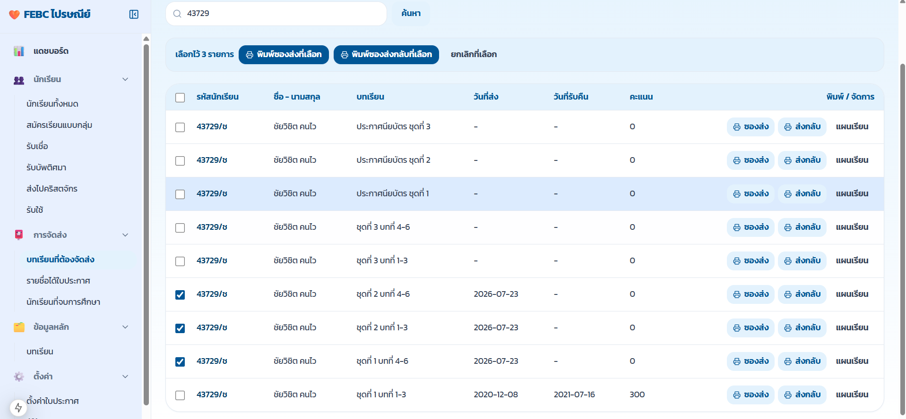
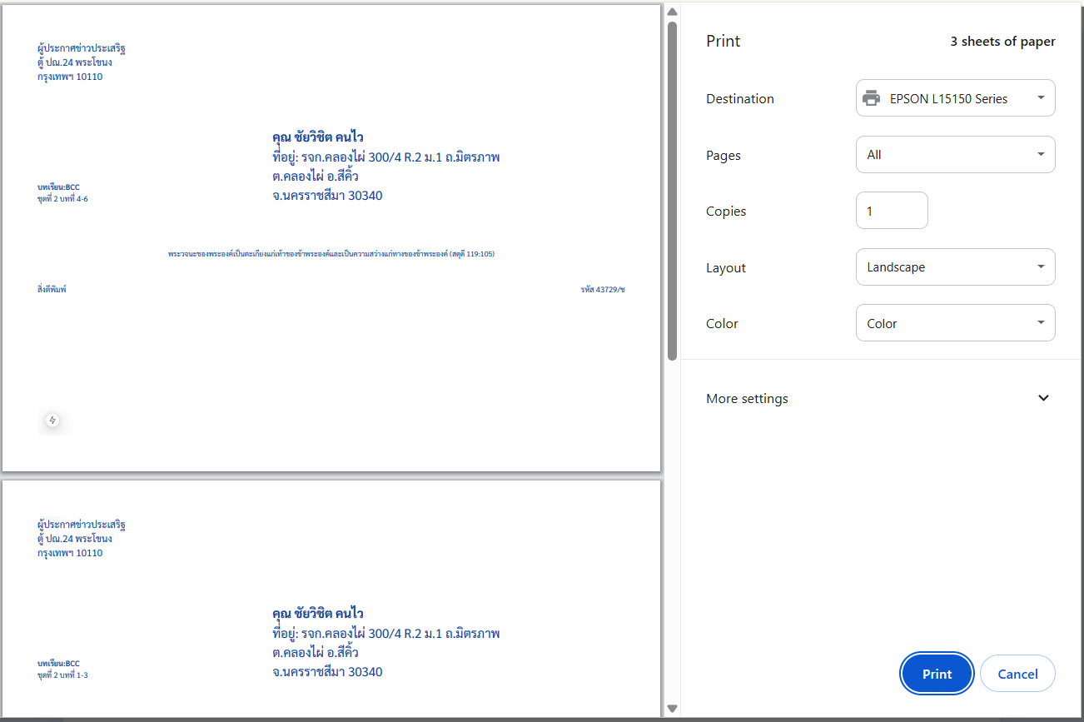
จากเว็บเดิม
ภาพที่ 3 นี้ เวลาเราคลิ๊กหลายอัน แล้วสั่งกดปริ้นท์
มันจะอยู่ในหน้าเดียวกันทางซ้ายมือ ตามภาพที่ 4 